Декристаллизатор меда

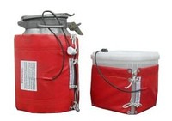
Уже давно известно, что при довольно длительное хранение меда может привести к его кристаллизации, то есть к переходу меда из жидкого состояния в более твердое. Скорость этого процесса зависит от условий, в которых хранился мед и его состава. И хотя после кристаллизации лечебные свойства меда не теряются, для реализаторов продукции и его покупателей это играет немаловажную роль.

Декристаллизация меда с помощью ик нагревателя меда

Ик нагреватель меда производится на основе греющейся инфракрасной пленки, благодаря которой появляется возможность направленного нагрева бочки. При этом сохраняются целебные свойства меда, и отсутствует опасность расплавления самой тары, в которой производится процесс кристаллизации. Также ик нагреватель меда прогревает мед на всю его глубину, и время прогрева значительно сокращается. Благодаря такому нагревателю хранение меда не создает проблем для реализатора.
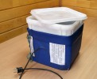
Преимущества ик нагревателей меда

Ик нагреватели меда имеют ряд преимуществ:
- достаточно простая конструкция;
- низкое энергопотребление;
- сохранение всех целебных свойств;
- отсутствие деформации тары.

При использовании данных декристаллизаторов мед полезные свойства не только сохраняет, но и становится жидким и приобретает красивый равномерный цвет.
Таким образом, хранение меда на сегодняшний день становится легким и не доставляет хлопот благодаря использованию нагревателей, созданных специально для разогрева меда.

